Psicomotricidad (Primeros Básicos)
- Realizar secuencia de saltos con pie juntos, un solo pie.
- Se pueden incorporar obstáculos, cambios de velocidad.
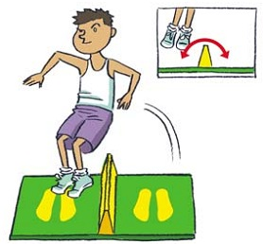
3) salto con un pie, con obstáculos y cambios de velocidad.
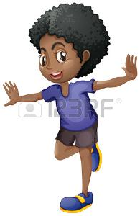
- equilibrio, con cuerdas, bancas, siempre sosteniendo algo sobre nuestra cabeza, cambiando velocidad y con obstáculos.
